黑光级云台摄像机技术规格书
DT-200-HYU-01

编制：王登阳、谭松
审核：
批准：

目录
一、设备简介 3
二、功能要求 3
三、技术指标 4
四、接口定义 5
五、机械防松要求 7
六、外观尺寸要求 8

一、 设备简介
黑光级云台摄像机（型号：DT-200-HYU-01）由云台和配套摄像机两部分组成。整机外壳为高强度铝合金材质，保证整体坚固，主传动部分采用蜗轮蜗杆方式技术，掉电自锁，并具备安装红外线补光功能。

二、功能要求
- 内部具备工业级嵌入式控制系统，实现对云台稳定性、智能化控制。
- 支持多种镜头预置位自适应功能；
- 高重复定位精度，达到±0.1°；
- 外壳采用高强度铝合金材料；
- 采用蜗轮蜗杆传动，断电自锁；
- 水平-30°～30°连续旋转；
- 防护等级IP66；
- 具备云台方位值、摄像机焦距值、聚焦值等信息回传功能；
- 外接红外线灯补光功能；
- 具有1年以上铁路大机车辆车载户外安装应用经验。
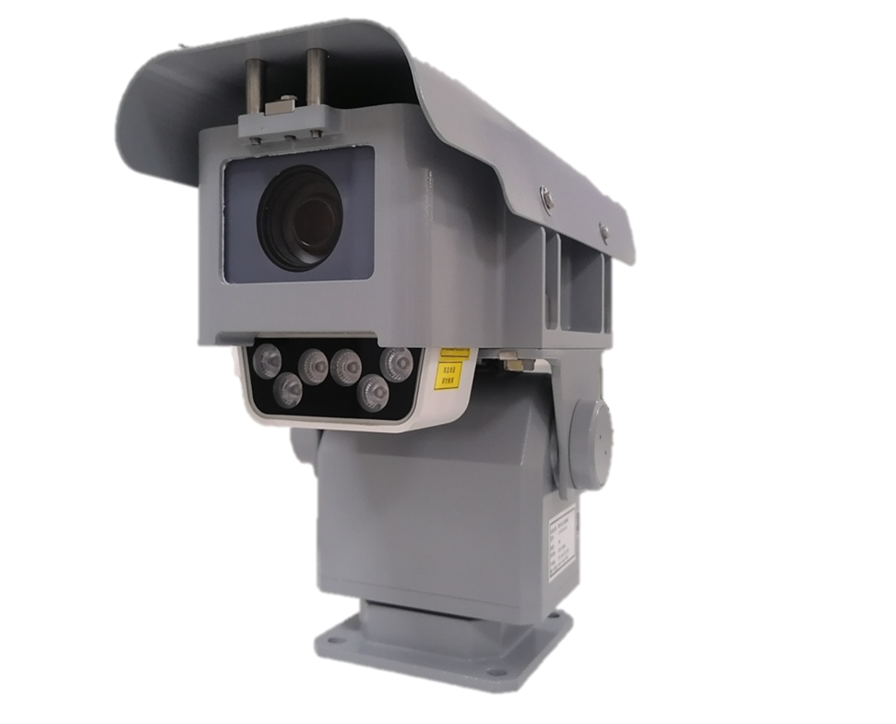
图1 黑光级云台摄像机外观

三、技术指标
1、黑光级云台摄像机可在亮度极低的环境下进行高清视频的拍摄，技术规格见下表。
表1 技术规格
成像参数 | CMOS 400万像素 1/1.8，电控变焦 11~40mm@F1.4
最低照度 | 彩色0.0002 Lux @ (F1.2, AGC ON)
宽动态 | 120dB
视频压缩标准 | H.265/H.264 / MJPEG
最大图像尺寸 | 2560 × 1440
存储功能 | 支持Micro SD（即TF卡）/Micro SDHC /Micro SDXC卡（128GB或者256GB）本地存储及断网续传，NAS（NFS，SMB/CIFS均支持）
工作环境 | -40℃~60℃，湿度小于95%（无凝结）
电源 | 24V±20% AC
补光 | 100m混合补光（红外+暖白光）
其他功能 | 前视窗自动加热除雾功能

2、电控云台部分可对自身姿态进行调整，同时对摄像机进行控制，云台组件的技术规格见下表。
表2 云台部分规格
旋转速度 | 水平0.01°～60°/S；俯仰0.01°～15°/S（连续变速）
旋转角度 | 水平-30°～30°连续旋转，俯仰俯仰+45°～-45°
预置位 | ≥20个
定位精度 | ±0.1°
重复精度 | ±0.1°
定位角度分辨率 | 0.01°
镜头预置位 | 支持，可自适应FUJINON、COMPUTAR、KOWA等多种镜头
镜头控制速度 | 变焦、聚焦控制速度连续可调
自动巡航 | 8条，每条可设置10个巡航点
防盐雾（可选） | PH值6.5-7.2之间连续喷雾48小时后，机器正常工作，表面无明显变化
通讯协议 | PELCO_D
通信波特率 | 9600bps
通信接口 | RS485
输入电源范围 | DC24V
整机功耗 | ≤30W
静止功耗 | 5W
工作温度 | -40℃～+55℃，90%±3%，非凝结
储存温度 | -40℃～+65℃
负载 | 6Kg
整机重量 | 4.8Kg
承载方式 | 顶载/侧载
传动方式 | 蜗轮蜗杆传动
防护等级 | IP66
云台外露紧固件符合以下机械防松要求：
（1）检查口盖板、窗口盖板、线夹等固定螺栓直径≥5mm；
（2）其它部位使用的螺栓，六角头螺杆带孔螺栓（GB/T 31.1-2013）最小直径≥10mm，其它种类螺栓最小直径≥8mm。
（3）采用机械防松方式：螺栓杆带孔和开槽螺母配开口销、止动垫圈、钢丝串接。

四、接口定义
（1）整机底部接口
整机底部出线航插接头如图所示（配套附件）：
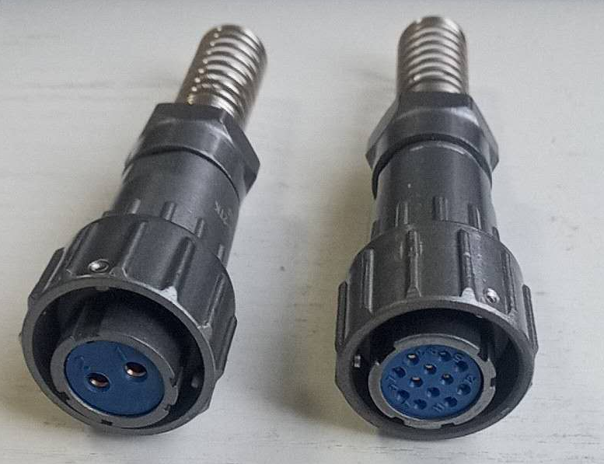
图2底部出线航插接头（2芯航插、12芯航插各1）
表3 整机底部对外接口定义表
2芯航插
线序 | 线缆颜色 | 定义
1 | 棕色1.0 mm² | +24VDC
2 | 蓝色1.0 mm² | -24VDC

12芯航插
线序 | 线缆颜色 | 定义
1 | 橙白 | RJ45网线
2 | 橙 | RJ45网线
3 | 绿白 | RJ45网线
4 | 蓝 | RJ45网线
5 | 蓝白 | RJ45网线
6 | 绿 | RJ45网线
7 | 棕白 | RJ45网线
8 | 棕 | RJ45网线
9 | 橙色0.3mm² | RS485A
10 | 黄色0.3mm² | RS485B
11 | - | -
12 | - | -
注：12芯航插的9-10针是云台调试RS485串口，11~12针一般不需要接线。
2芯航插接入电源（24VDC）；
12芯航插的8芯网线与视频服务器连接，获取图像数据。
（1）云台和配套摄像机间接口定义
表4 云台与摄像机连接接口线缆定义表
序号 | 针序号（公母头一致） | 颜色 | 定义 | 备注
1 | A | 橙白 | RX+
2 | B | 橙 | RX-
3 | C | 绿白 | TX+
4 | D | 蓝 | NC
5 | E | 蓝白 | NC
6 | F | 绿 | TX-
7 | G | 棕白 | NC
8 | J | 橙 | 485+
9 | K | 黄 | 485-
10 | V | 黑 | -24VDC | 云台直通线
11 | H | 红 | +24VDC | 云台直通线

五、机械防松要求
云台外露紧固件应符合机械防松要求：
（1）云台整体除底部航插接口外，无直径小于5mm的外露螺栓；
（2）各部位主要受力连接螺栓，尾部带孔螺栓最小使用直径≥10mm，其它种类螺栓最小使用直径≥8mm；
（3）摄像机外壳与云台连接处及云台底座连接处，必须具有机械防松设计，可选用螺栓杆带孔和开槽螺母配开口销、止动垫圈、钢丝串接等安装方式。

六、外观尺寸要求
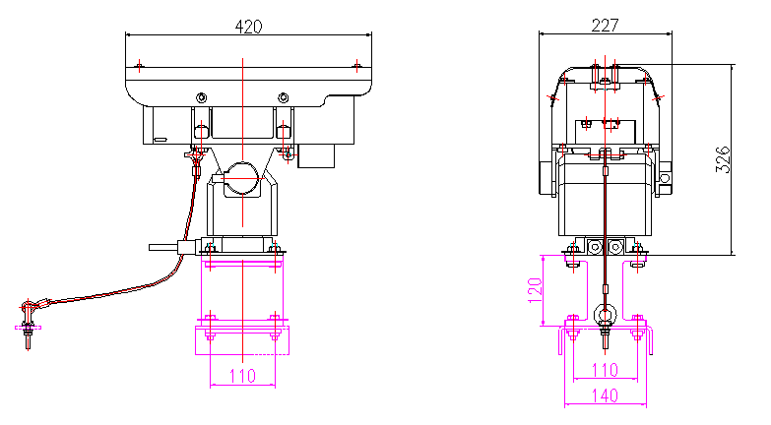
图3 云台摄像组件外观尺寸

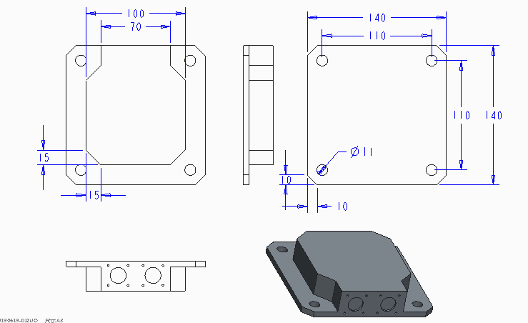
图4 云台底座外露部位主要尺寸

